- Закрыть «Якорь» кн Выход
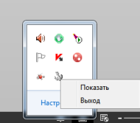
- Кн. Пуск – Все программы – Штрих-М – Драйвер ФР – Тест драйвера ФР
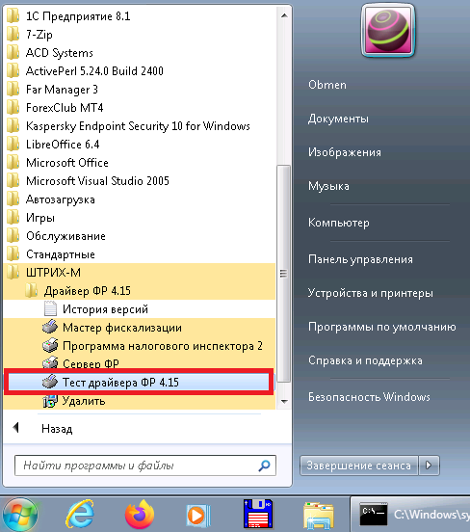
- Открыть программу «Тест драйвера »
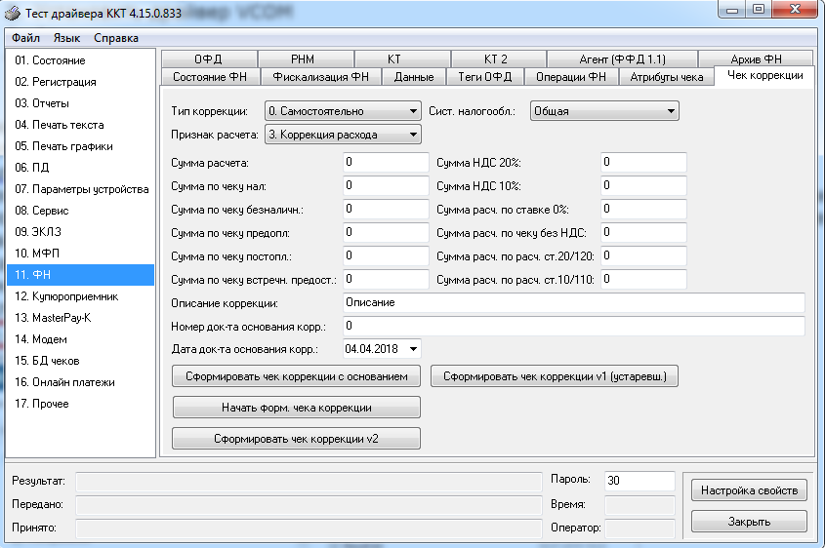
- Нажимаем кнопку «Настройка свойств» в правом нижнем углу окна, затем в открывшемся окне «Свойства» нажмите кнопку «Проверка связи»
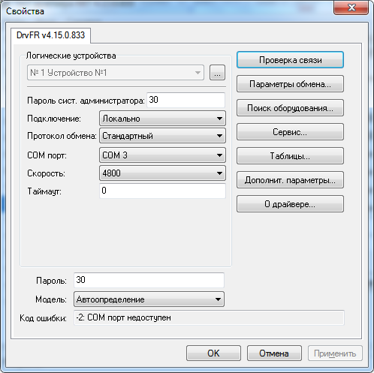
- Если внизу в информационной строке «Код ошибки» написано «COM порт не доступен» -проверьте включена касса или нет, если включена или написано «Нет связи» и т.п., то жмем кнопку «Поиск оборудования…».

- Произведите поиск всех подключенных устройств, нажав кнопку «Начать поиск».
- Когда закончится поиск, увидите надпись «ШТРИХ_ОН_ЛАЙН» сделайте двойной щелчок по надписи в списке найденных устройств: при этом окно «Поиск оборудования…» автоматически закроется.
- Нажмите опять кнопку «Проверка связи».
- Если всё хорошо, то в информационной строке «Код ошибки» появится сообщение «0: Ошибок нет» или ШТРИХ_ОН_ЛАЙН и ее заводской номер
- ВНИМАНИЕ: Если связь не установлена, в информационной строке появится надпись надписи «116: Ошибка ОЗУ» или «121: Замена ФП» в этом случае необходимо обратится в вашу тех поддержку.

- Запустите программу якорь: войдите на диск С в папку 1c_ShtrihFR и запустите файл C:\1c_ShtrihFR\shtrih.bat

